**Nombre**

**Descripción**

Desarrollo de un aplicativo que permite agendar citas desde la comodidad de sus hogares. descongestionando largas filas y ofreciendo un proceso más fácil y rápido mediante un chat interactivo disponible las 24 horas, brinda recordatorios automáticos y otorga mayor autonomía a los usuarios, mejorando la eficiencia y la experiencia del servicio.

**Problemas necesidad**

Nuestra solución surge debido a la incomodidad de los usuarios al no ser atendidos de manera eficiente, lo que genera frustración al no recibir respuestas rápidas a sus necesidades. Además, la falta de disponibilidad de tiempo y los horarios específicos para agendar citas representan un desafío significativo, obligando a los usuarios a trasladarse físicamente y ajustarse a horarios restrictivos, lo cual no siempre es conveniente ni eficiente. Esta situación crea una experiencia negativa, disminuye la satisfacción del usuario y aumenta la ineficiencia operativa.

**Objetivos**

El objetivo principal es asegurar la satisfacción de los usuarios al optimizar el servicio para que sea eficiente, fácil y rápido. Esto implica reducir los tiempos de espera y facilitar el proceso de agendamiento desde la comodidad del hogar, eliminando la necesidad de desplazarse a otros lugares para obtener una cita.

**Beneficios esperados**

Reducción del en el tiempo de espera para agendar citas, mejora en la satisfacción del usuario y optimización del uso de recursos administrativos.

**Requerimientos Funcionales:**

Agendamiento de Citas: Permitir a los usuarios programar citas seleccionando la fecha, hora y tipo de cita deseada a través del chat.

Registro de Usuarios: Permitir a los usuarios registrarse en el sistema proporcionando información básica como nombre, correo electrónico y número de teléfono.

Cancelación y Reagendamiento de Citas: Permitir a los usuarios cancelar o reprogramar citas previamente agendadas a través del chat.

Confirmación de Citas: Enviar notificaciones automáticas a los usuarios para confirmar las citas agendadas y recordatorios previos a la cita.

**Requerimientos No Funcionales:**

Seguridad: Proteger la información personal y confidencial de los usuarios

Usabilidad: Crear una interfaz de chat intuitiva y fácil de usar que sea accesible para usuarios de todos los niveles de habilidad.

Escalabilidad: Diseñar el sistema para que pueda manejar un volumen creciente de usuarios y citas sin comprometer el rendimiento.

**Vigilancia tecnológica**

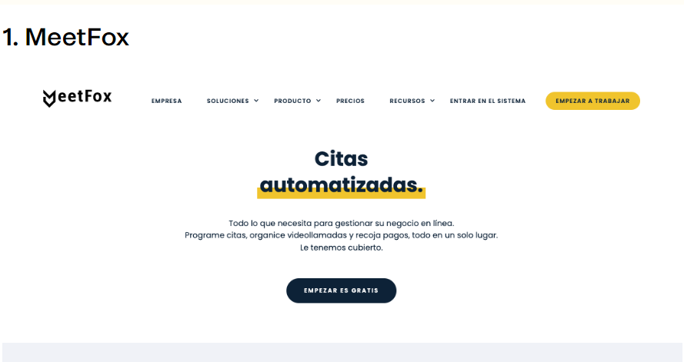

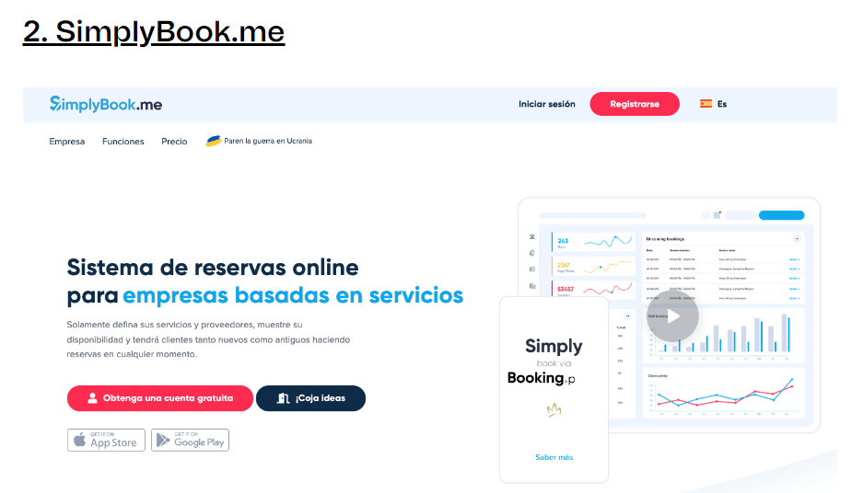

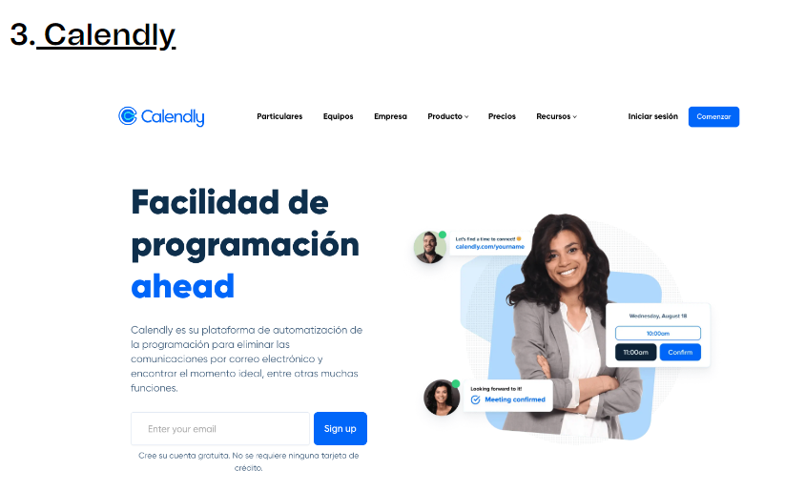

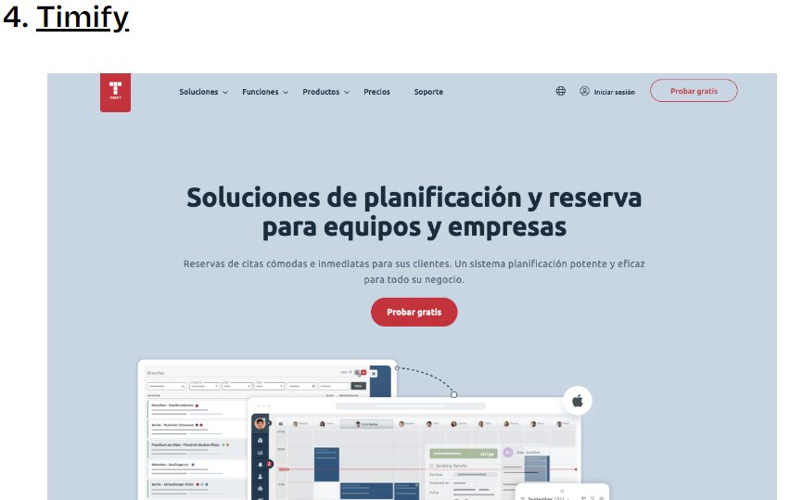

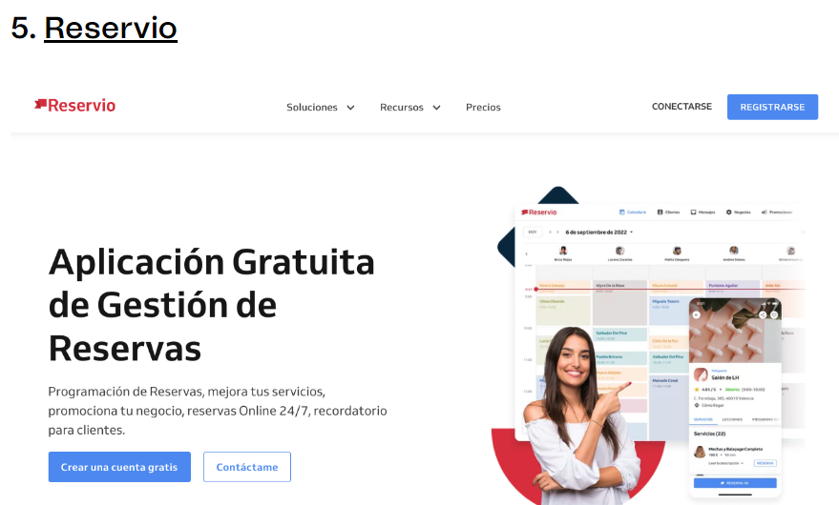

[**https://www.brevo.com/es/blog/mejores-programas-para-agendar-citas/**](https://www.brevo.com/es/blog/mejores-programas-para-agendar-citas/)